دراسة طيفية للتأثير المتبادل بين النحاس والاورثوفينيلين ثنائي الأمين

سهل محمد علي النقاش
كلية العلوم/جامعة بابل

(NJC)
(تاريخ الاستلام 17/1/2007) (تاريخ القبول 24/4/2007)

الخلاصة:
يتضمن هذا البحث دراسة للتأثير المتبادل بين النحاس الثنائي Cu²⁺ وليكاند الاورثوفينيلين ثنائي الأمين (o-Phenylenediamine).
لقد استخدم في هذا البحث طريقتان طيفيتان هما: طريقة المتغيرات المستمرة وطريقة النسب المولية. وتم استخدام طريقة المتغيرات المستمرة لتحديد عدد المعقدات الناتجة من تفاعل النحاس الثنائي Cu²⁺ مع الليكاند عند أرقام هيدروجينية معينة pH. النتائج المتحصل عليها من الطريقة السابقة أكدت بإتباع طريقة النسب المولية. علاوة على ذلك تحت دراسة تأثير المتغيرات التجريبية مثل الرقم الهيدروجيني، التركيز، الزمن ودرجة الحرارة على مدة تكون المعقد ومن ثم تم حساب ثابت الاستقرار K لكل معقد تم تحضيره.

Abstract:
The work reports an investigation of the interaction of Cu²⁺ ion with the ligand o-Phenylenediamine (1,2-diaminobenzene). Two spectrophotometric methods namely the continuous variations and the molar ratio were used. The continuous variations was applied to determine whether, one complex or more is formed from the reaction of the metal ion Cu²⁺ with the ligand in a given pH value.
The results which are obtained from the pervious method was affirmed by the molar ratio method. Moreover, the effect of the experimental variables such as pH, concentration, time and temperature upon the extent of complex formation were studied. Also the stability constant (K) for Cu²⁺ complexes was calculated.

1- المقدمة
إن الليكندات المخلبية Chelating Lignads) تكون معقدات أكثر استقراراً من اللكيندات الأخرى، فمثلاً معقدات الايثيلين ثنائي أمين Ethylenediamine + (en تكون أكثر استقراراً من معقدات الامونيا وباقي الأمينات الأحادية، كذلك فأن الليكندات المخلبية تكون حلقات خماسية عند ارتباطها مع الأيونات المعدنية فمثلا الـ (en) تكوّن حلقات خماسية مما يزيد من استقرار المعقد الناتج في حين أن ثنائي أمينوبروبان Diaminopropane يكوّن حلقة سداسية. أن استقرارية المعقدات ستقل عند زيادة عدد ذرات النيتروجين في الليكاند وكما هو حاصل في ثنائي أثلين ثلاثي أمين Dietnylenetniamine (dien) الذي يحتوي على ثلاث ذرات نايتروجين تشترك في تكوين حلقتين خماسيتين مع الأيون المعدني⁽¹⁾. وبالطريقة نفسها فأن الحوامض الكاربوكسيلية الأمينية (HOOCCH₂)₂N(CH₂)_{n}N(CH₂COOH)₂. تقل استقرارية معقداتها مع الأيونات الموجبة إذا ازدادت قيمة (n) عن (2) وذلك راجع إلى تكون حلقات سداسية في حالة n = 3 وسباعية في حالة n = 4 وهكذا ⁽³⁻²⁾.
ولما كان الاورثوفينيلـين ثنائي الأمين o-Phenylenediamine ليكانـد ثنائـي السن فهناك أكثر من احتمال لتكوينه أواصر تناسقية مع الأيونات الموجبة ومنها النحاس الثنائي Cu²⁺ في محلوله المائي، علماً بأن هذا الليكانـد قد درس من قبل العديد من الباحثيـن لأهميته في الصناعة الدوائية، سواء أكان بتركيبه المعروف أو المعوّض منه كالاورثوفينيليـن o-Phenylenehydrochloride والاورثوفينيليـن ثنائي الهيدروكلورايد o-Phenylenedihydrochloride المستخدمة في علاج السرطان ⁽⁸⁻³⁾.
وفي حالة تفاعل الاورثوفينيلين وأيون النحاس الثنائي المائي [Cu(H₂O)₆]²⁺ فقد يحل الليكاند محل جزيئتين أو أربع أو ست جزيئات من الماء على أساس أنل كل جزيئة واحدة من الليكاند تزيح جزيئتي ماء مرتبطتان بالأيون الفلزي، وللتأكد من هذه الإزاحة تستخدم طريقة المتغيرات المستمرة (Continous Variation) ⁽¹⁰⁻⁹⁾ حيث أن النتائج المستحصل عليها ستوضِح أن قيم الامتصاص تحدث عند طول موجي ثابت، وهذا يدل على تكوين معقد واحد في كل العينات. أو أنها تحدث قيم الامتصاص عند عدة أطوال موجية، وهذا يدل على تكوين أكثر من معقد. هنا يمكن القول أن عدد المعقدات المتكونة يكون بعدد الأطوال الموجية التي تحدث عندها قمم الامتصاص.
2- تحضير المحاليل: Preparation of Solutions
1-2 تحضير محلول كبريتات النحاس (Copper Sulphate)
تمت إذابة الكمية اللازمة من كبريتات النحاس (Proamalyzi anol; analar grade) 26.760 غم (0.1) مول في كمية مناسبة من الماء المقطر في قنينة حجمية واكمل الحجم إلى 1000 مللتر للحصول على محلول من هذه المادة بتركيز (0.1) مولاري مع إضافة (5) مللتر من حامض الكبريتيك المركز لكل 1000 مللتر من المحلول لمنع عملية الترسيب.
2-2 تحضير محلول الاورثوفينيلين ثنائي الأمين: o-Phenylene diamine
هذه المادة تعد من ضمن الأمينات الاروماتية ثنائية الأمين، ومن المعروف إن هذه الفصيلة من المواد سهلة التأكسد عند تعرضها للهواء فمن الضروري تنقيتها للتخلص من الجزء المتأكسد قبل استخدامها من خلال إعادة البلورة ومن ثم تمت إذابة 10.814 غم (0.1) مول في كمية مناسبة من الماء المقطر واكمل الحجم إلى 1000 مللتر في قنينة حجمية سعة (1) لتر مع الإشارة إلى أن الإذابة تتم في وسط حامضي، وهكذا حصلنا على محلول الليكاند بتركيز (0.1) مولاري.
3-2 تحضير محلول هيدروكسيد البوتاسيوم: Potassium Hydroxide Solution
تمت إذابة كمية من هيدروكسيد البوتاسيوم (Proamalyzi Merck, analar grade) 0.0560 غم في قنينة حجمية سعة (1) لتر وأكمل الحجم بالماء المقطر للحصول على محلول بتركيز (0.001) مولاري وذلك لاستخدامه في ضبط الـ pH .
4-تحضير حامض الهيدروكلوريك: Hydrochloric acid Solution
تم تحضير محلول حامض الهيدروكلوريك بتركيز (0.001) مولاري لاستخدامه في ضبط الـ pH.
3- الأجهزة: Instruments
1-3 استخدمنا جهاز قياس الطيف : DR.LANGE U.V/Vis Spectrophotometer, LS 500, (Germany)
2-3 جهاز قياس الرقم الهيدروجيني : (WTW)-Portable pH-Meter 8120 Weilheim i.OB (Germany)
3-3 الميزان نسبة الخطأ فيه ±0.0001 : Start Qius
4-3 فرن التجفيف : HERAEUS TYP RNT 360 HANAU, (Germany)
4- طريقة العمل:
طبقاً لطريقة المتغيرات المستمرة Continuous variation ⁽¹⁰⁻⁹⁾ فقد تم في البداية تجهيز محلولين بتركيزين متساويين من الأيون المعدني والليكاند وباستخدام هذين المحلولين تم تحضير مجموعة من العينات ذات الحجم الثابت بحيث يتغير الكسر المولي للأيون المعدني خلال هذه العينات، من صفر إلى 1.00 كما في الجدولين (1) و(3). كذلك تم تثبيت باقي المتغيرات التجريبية التي من الممكن أن تؤثر في تكوين المعقد مثل الرقم الهيدروجيني pH ودرجة الحرارة ⁽¹¹⁾.
ولتحديد عدد المعقدات المتكونة من تفاعل الليكاند وأيون النحاس الثنائي المائي Cu²⁺ والأطوال الموجية المقابلة لأكبر امتصاصات هذه المعقدات، فقد تم إجراء مسح للطول الموجي لكل عينة في المنطقة المراد دراستها التي تقع بين (800 – 2350) نانومتر ⁽¹²⁾. بعد تحديد عدد المعقدات المتكونة والأطوال الموجية التي تظهر عندها هذه المعقدات أكبر امتصاصات، تم اختيار أحد الأطوال الموجية حيث يقاس الامتصاص لكل عينة العينات عند هذا الطول الموجي بقصد دراسة المعقد الذي يعطي أكبر امتصاص عند الطول الموجي الذي تم اختياره.
فقد بُدء بالعينة رقم (1) حيث أخذ 10سم³ من محلول أيون النحاس الثنائي المائي دون أي إضافة أي شيء من الليكاند إليه، وفي العينة الثانية كان حجم محلول أيون النحاس الثنائي المائي 9.5سم³ ثم أضفنا إليه 0.5سم³ من محلول الليكاند. وعلى نفس المنوال إلى أن وصلنا إلى العينة (21) حيث كان حجم محلول أيون النحاس الثنائي المائي صفر وحجم محلول الليكاند 10سم³ وكما هو مثبت في الجدول رقم (1).
بالنسبة للامتصاص عند الطول الموجي 424 نانومتر وفي الجدول رقم (3) بالنسبة للامتصاص الثنائي عند الطول الموجي 444 نانومتر.
أما بالنسبة لطريقة النسب المولية ⁽¹²⁾Molar Ratio Method فقد تم تجهيز محلولين بتركيزين متساويين من أيون النحاس الثنائي المائي والليكاند - كما في طريقة المتغيرات المستمرة – وباستخدام هذين المحلولين يتم تحضير مجموعة من العينات المحتوية على نسب مولية $\left(\frac{L}{M}\right)$ مختلفة تضم كل النسب التي يكون تكوّن المعقدات بها محتملاً كما في الجدولين (2) و(4).
5- النتائج والمناقشة:
لوحظ إن التفاعل بين النحاس الثنائي والاورثوفينيلين ثنائي الأمين في الوسط المائي وفي مجال من الرقم الهيدروجيني pH ودرجات الحرارة، يعطي لونين مختلفين، مما يشير إلى تكون معقدين يختلف كل منهما عن الآخر وهذا الاختلاف في اللون يظهر اعتمادا على التغير في عدد مولات الليكاند بالنسبة للمول الواحد من الأيون الفلزي. ولهذا فقد أصبح من الضروري تحديد ما إذا كان هذا التفاعل ينتج معقدا واحدا أو أكثر. وبإتباع طريقتين من الطرق الطيفية لتحديد الصيغة أو الصيغ الجزيئية للمعقد أو المعقدات، أمكننا التأكد من وجود معقدين وذلك بتحضير مجموعة من العينات المحتوية على النحاس الثنائي والاورثوفينيلين ثنائي الأمين بنسب مولية (L/M) مختلفة بحيث تشمل كل النسب التي من المحتمل أن تتكون بها المعقدات وقد تم التحضير تحت الظروف التجريبية نفسها من رقم هيدروجيني ودرجات حرارة وكما هو موضح في الجدول رقم (5). بعد ذلك قمنا بقياس الامتصاص لهذه العينات في المدى (800-350) نانومتر والنتائج التي حصلنا عليها مدونة في نفس الجدول المذكور، ومن هذه النتائج لوحظ إن كل العينات المحضرة تمتص أما عند الطول الموجي (424)نانومتر أو عند الطول الموجي (444) نانومتر مما يدل دلالة أكيدة على وجود معقدين فقط في هذه العينات يمتصان عند الطولين الموجيين أعلاه. لقد تم اختبار ستة أطياف لست عينات وهي الموضحة في الأشكال (5,6,7). فالطيفان (ا، ب) في الشكل (5) هما للعينتين (2,5) على التوالي والامتصاص عند الطول الموجي (444) نانومتر. كذلك يبدو واضحا من الشكل (6) الطيفان (ا، ب) وهما للعينتين (7,8) على التوالي والامتصاص يحدث عند الطول الموجي (424) نانومتر. أما الطيفان (ا،ب) في الشكل (7) فهما للعينتين (1, 14) ويمثلان امتصاص كل من النحاس الثنائي Cu²⁺ والليكاند (الاورثوفينيلين ثنائي الأمين) على التوالي.
إن عدم تكون معقد ثالث بنسبة مولية (L/M = 3:1) يعزى إلى صعوبة استبدال جريئتين الماء الخامسة والسادسة من المعقد [Cu L₂(H₂O)₂]²⁺ حيث إن لأيون النحاس الثنائي في هذا المعقد، التركيب الالكتروني (d⁹) الخاضع لتأثير جان-تيلر⁽¹⁴⁻¹⁶⁾ فلا يتكون المعقـد [Cu L₃]²⁺ .
إن النتائج السابقة متوافقة مع النتائج التي أشار إليها (فيلبس ووليمز)⁽¹⁶⁾ من تفاعل النحاس الثنائي مع الأيثلين ثنائي الأمين (en) حيث وجد إن قيم ثابت استقرار المعقد (K₃) هي الأقل بالمقارنة مع قيم (K₃) لمجموعة من الايونات الأخرى مع إن قيم (K₂, K₁) للنحاس الثنائي هي الأعلى^{(25,24)} ويعود هذا الافتقار للثبات إلى التشوه الملازم لأيون النحاس الثنائي (d⁹)، فمثلا في حالة المعقد سداسي الماء للنحاس الثنائي [Cu(H₂O)₆]²⁺ يبدو التشوه واضحا بابتعاد جزئيتي الماء الموجودتين في وضع مضاد حول أيون النحاس⁽¹⁷⁻¹³⁾ ومن هنا يصعب استبدال جزئيتي الماء الخامسة والسادسة في حالة [Cu(en)₂(H₂O)₂]²⁺ الموجودتين في وضع مضاد حول الايون المركزي.
لقد أكدت النتائج باستخدام طريقة النسب المولية (Molar Ratio Method) وكما هو مدوّن في الجدول رقم (2) ثم استخدمت تلك النتائج للحصول على الشكل (2) والذي يوضح العلاقة بين الامتصاص والنسبة المولية عند الطول الموجي (424) نانومتر. وعلى نفس المنوال ثبتت النتائج للمعقد الثاني في الجدول رقم (3) والذي امتصاصه عند الطول الموجي (444) نانومتر. والشكل رقم (3) يوضح كذلك العلاقة بين الامتصاص والنسبة المولية، وقد تم تأكيد النتائج وفق طريقة النسب المولية وكما هو مبين في الجدول رقم (4) والشكل رقم (5). أما ثوابت الاستقرار للمعقد فقد حسبت من منحني طريقة النسب المولية⁽¹⁹⁻¹⁸⁾
أما الشكلين (2) و(3) حيث أن الحسابات المعتمدة على طريقة النسب المولية أكثر دقة، والحسابات أجريت كالآتي:

M + L ML
K₁
ML + L ML₂
$\begin{aligned}K_{1}=\frac{\left[\text{ML}\right]}{\left[M\right]\left[L\right]} \\ \left[\text{ML}\right]=C_{m}×\frac{(A_{m}−A_{c})}{A}\end{aligned}$
حيث M تمثل أيون النحاس الثنائي. وL تمثل الليكاند.(A_{m} – A_{c}) هو امتصاص المعقد من المنحني. (A_{cx}) الامتصاص المحسوب من التقاطع.C_{m} هو التركيز الابتدائي.
$$\begin{aligned}\left[\text{ML}\right]=0\text{.}\text{01}×\frac{0\text{.}\text{510}}{0\text{.}\text{513}}=9\text{.}\text{94}×{\text{10}}^{−3} \\ \left[M\right]=0\text{.}\text{01}−9\text{.}\text{94}×{\text{10}}^{−3}=6\text{.}\text{00}×{\text{10}}^{−5} \\ \left[L\right]=0\text{.}\text{01}−9\text{.}\text{94}×{\text{10}}^{−3}=6\text{.}\text{00}×{\text{10}}^{−5} \\ K_{1}=\frac{9\text{.}\text{94}×{\text{10}}^{−3}}{(6\text{.}\text{00}×{\text{10}}^{−5})^{2}}=2\text{.}\text{76}×{\text{10}}^{7} \\ \text{log}K_{1}=6\text{.}\text{44}\end{aligned}$$

وبنفس الطريقة تم حساب K₂ فكان : $\text{log}K_{2}=6\text{.}\text{44}$

وهنا نستطيع القول بأن النتائج المتحصل عليها متوافقة مع ماهو متوقع طيفياً، فالمعقد [CuL₂(H₂O)₂]²⁺ يمتص عند الطول الموجي ذي الطاقة الأعلى (424) نانومتر وهذا يعزى إلى إن لهذا المعقد انفلاقاً (Splitting) في المجال البلوري أكبر من الانفلاق الحادث في المعقد [CuL(H₂O)₄]²⁺ وذلك طبقا لنظريتي (C.F.T.) و (M.O.T.)⁽²⁾، ومن النتائج السابقة نستطيع القول إن لكلي معقدي النحاس الثنائي اللذان تمت دراستهما ⁽²¹⁻¹⁹⁾ التوزيع الإلكتروني (d⁹) وأيضاً الشكل الفراغي ثماني السطوح المشوّه كأغلب معقدات النحاس الثنائي. انظر الشكل (8).
وعلى الرغم من أن التشوّه في معقدات النحاس الثنائي أمر مؤكد، إلا أنه لا يوجد اتفاق عام حول ما إذا كان التشوّه في معقد معين يكون على هيئة انضغاط أو استطالة⁽²³⁻²²⁾.
لقد تمت دراسة تأثير تغير كل من الرقم الهيدروجيني ودرجة الحرارة والتركيز والزمن على امتصاص كل من المعقدين السابقين [CuL₂(H₂O)₂]²⁺, [CuL(H₂O)₄]²⁺ وكان أفضل امتصاص لكل منهما عند pH=5 بالنسبة للأول وpH=4.5 للثاني. كذلك درس تأثير المتغيرات الأخرى فكان الامتصاص مثلا يزداد بزيادة التركيز.أما زيادة درجة الحرارة فـأنها تسبب زيادة الامتصاص مما يعني أن التفاعل باعث للحرارة Endothermic ولم يكن أي تأثير للزمن.
والشكلين (9 و10) يوضحان تأثير الحرارة على امتصاص المعقدين عند 424 نانومتر و444 نانومتر.

جدول (1) يوضح نتائج طريقة المتغيرات المستمرة
$0\text{.}\text{01}=\left[L\right]=\left[{\text{Cu}}^{+2}\right]$ مولاري ،$\text{424}=λ$ نانومتر، الرقم الهيدروجيني = 5.00، º18=Tم
A_{m} – A_{c} | A_{c} | A_{m} | $$\frac{M}{M+L}$$ | حجم L  بـ cm³ | حجم Cu⁺² بـ cm³ | رقم العينة
0.000 | 0.000 | 0.000 | 1.00 | 0.00 | 10.00 | 1
0.173 | 0.008 | 0.181 | 0.95 | 0.50 | 9.50 | 2
0.255 | 0.015 | 0.270 | 0.90 | 1.00 | 9.00 | 3
0.396 | 0.023 | 0.419 | 0.85 | 1.50 | 8.50 | 4
0.522 | 0.030 | 0.552 | 0.80 | 2.00 | 8.00 | 5
0.662 | 0.038 | 0.700 | 0.75 | 2.50 | 7.50 | 6
0.763 | 0.045 | 0.808 | 0.70 | 3.00 | 7.00 | 7
0.901 | 0.053 | 0.954 | 0.65 | 3.50 | 6.50 | 8
1.022 | 0.060 | 1.082 | 0.60 | 4.00 | 6.00 | 9
1.075 | 0.068 | 1.143 | 0.55 | 4.50 | 5.50 | 10
1.093 | 0.075 | 1.168 | 0.50 | 5.00 | 5.00 | 11
1.121 | 0.083 | 1.204 | 0.45 | 5.50 | 4.50 | 12
1.292 | 0.090 | 1.382 | 0.40 | 6.00 | 4.00 | 13
1.407 | 0.098 | 1.505 | 0.35 | 6.50 | 3.50 | 14
1.190 | 0.105 | 1.295 | 0.30 | 7.00 | 3.00 | 15
1.020 | 0.113 | 1.133 | 0.25 | 7.50 | 2.50 | 16
0.760 | 0.120 | 0.880 | 0.20 | 8.00 | 2.00 | 17
0.621 | 0.128 | 0.749 | 0.15 | 8.50 | 1.50 | 18
0.370 | 0.135 | 0.505 | 0.10 | 9.00 | 1.00 | 19
0.190 | 0.143 | 0.333 | 0.05 | 9.50 | 0.50 | 20
0.000 | 0.150 | 0.150 | 0.00 | 10.00 | 0.00 | 21

A_{m} الامتصاص المقاس للعينة عند الطول الموجي 424 نانومتر.
A_{c} الامتصاص المتوقع للعينة حسابياً وطبقاً لامتصاص الموكونات عند الطول الموجي نفسه.
A_{m} – A_{c} تمثل صافي امتصاص المعقد المتكون عند الطول الموجي نفسه.

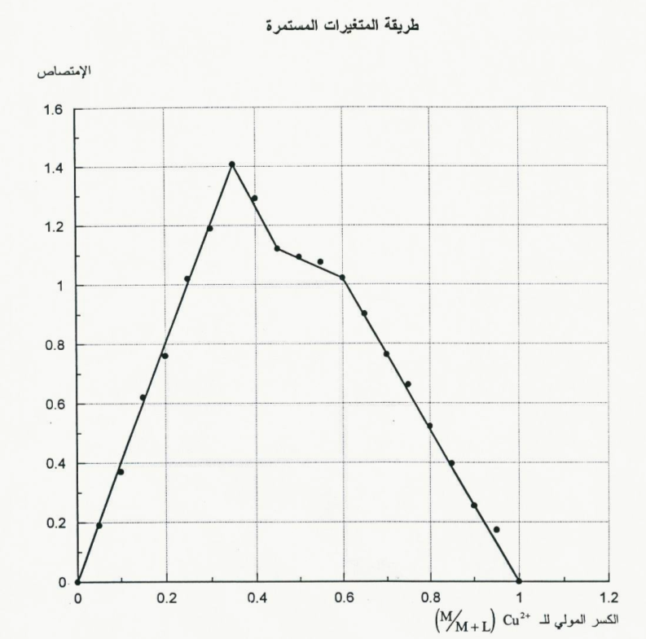
الامتصاص
الكسر المولي للـ Cu²⁺ $\left(MM+L\right)$

الشكل (1) يوضح العلاقة بين الامتصاص والكسر المولي للنحاس الثنائي عند الطول الموجي 424 نانومتر

جدول (2) يوضح نتائج طريقة النسب المولية
$0\text{.}\text{01}=\left[L\right]=\left[{\text{Cu}}^{+2}\right]$ مولاري ، $\text{424}=λ$ نانومتر، الرقم الهيدروجيني = 5.00 ، º18=Tم
A_{m} – A_{c} | A_{c} | A_{m} | $$\frac{M}{L}$$ | حجم L بـ cm³ | حجمCu⁺²  بـ cm³ | رقم العينة
0.000 | 0.000 | 0.000 | 0.00 | 0.00 | 1.00 | 1
0.032 | 0.004 | 0.036 | 0.25 | 0.25 | 1.00 | 2
0.072 | 0.008 | 0.080 | 0.50 | 0.50 | 1.00 | 3
0.104 | 0.011 | 0.115 | 0.75 | 0.75 | 1.00 | 4
0.140 | 0.015 | 0.155 | 1.00 | 1.00 | 1.00 | 5
0.240 | 0.019 | 0.259 | 1.25 | 1.25 | 1.00 | 6
0.344 | 0.023 | 0.367 | 1.50 | 1.50 | 1.00 | 7
0.436 | 0.026 | 0.462 | 1.75 | 1.75 | 1.00 | 8
0.501 | 0.030 | 0.531 | 2.00 | 2.00 | 1.00 | 9
0.536 | 0.034 | 0.570 | 2.25 | 2.25 | 1.00 | 10
0.544 | 0.038 | 0.582 | 2.50 | 2.50 | 1.00 | 11
0.548 | 0.041 | 0.589 | 2.75 | 2.75 | 1.00 | 12
0.556 | 0.045 | 0.601 | 3.00 | 3.00 | 1.00 | 13
0.568 | 0.053 | 0.621 | 3.50 | 3.50 | 1.00 | 14
0.576 | 0.060 | 0.636 | 4.00 | 4.00 | 1.00 | 15
0.600 | 0.068 | 0.668 | 4.50 | 4.50 | 1.00 | 16
0.605 | 0.075 | 0.680 | 5.00 | 5.00 | 1.00 | 17
0.624 | 0.090 | 0.714 | 6.00 | 6.00 | 1.00 | 18
0.656 | 0.105 | 0.761 | 7.00 | 7.00 | 1.00 | 19
0.680 | 0.120 | 0.800 | 8.00 | 8.00 | 1.00 | 20
0.000 | 0.135 | 0.135 | 00 | 9.00 | 0.00 | 21

A_{m} الامتصاص المقاس للعينة عند الطول الموجي 424 نانومتر.
A_{c} الامتصاص المتوقع للعينة حسابياً وطبقاً لامتصاص الموكونات عند الطول الموجي نفسه.
A_{m} – A_{c} تمثل صافي امتصاص المعقد المتكون عند الطول الموجي نفسه.
طريقة النسب المولية
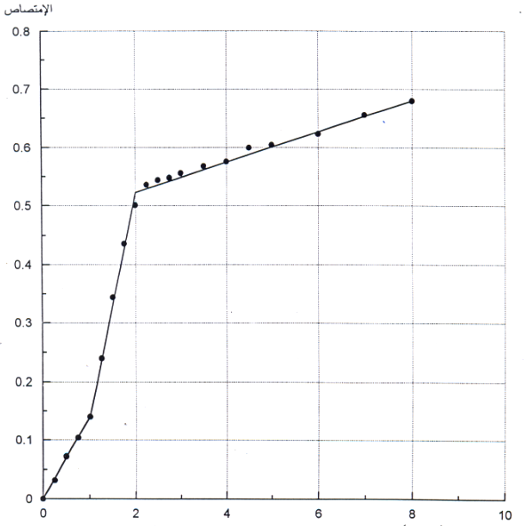
الامتصاص
النسبة المولية $\left(L{\text{Cu}}^{2+}\right)$

الشكل (2) يوضح العلاقة بين الامتصاص والنسبة المولية L/M عند الطول الموجي 424 نانومتر
جدول (3) يوضح نتائج طريقة المتغيرات المستمرة
$0\text{.}\text{01}=\left[L\right]=\left[{\text{Cu}}^{+2}\right]$ مولاري ، $\text{444}=λ$ نانومتر ، الرقم الهيدروجيني = 5.00 ، º18=Tم
A_{m} – A_{c} | A_{c} | A_{m} | $$\frac{M}{M+L}$$ | حجم L  بـ cm³ | حجمCu⁺²  بـ cm³ | رقم العينة
0.000 | 0.000 | 0.000 | 1.00 | 0.00 | 10.00 | 1
0.120 | 0.005 | 0.125 | 0.95 | 0.50 | 9.50 | 2
0.290 | 0.009 | 0.299 | 0.90 | 1.00 | 9.00 | 3
0.371 | 0.014 | 0.385 | 0.85 | 1.50 | 8.50 | 4
0.510 | 0.019 | 0.529 | 0.80 | 2.00 | 8.00 | 5
0.630 | 0.023 | 0.653 | 0.75 | 2.50 | 7.50 | 6
0.790 | 0.028 | 0.818 | 0.70 | 3.00 | 7.00 | 7
0.900 | 0.033 | 0.933 | 0.65 | 3.50 | 6.50 | 8
1.000 | 0.037 | 1.037 | 0.60 | 4.00 | 6.00 | 9
1.150 | 0.042 | 1.192 | 0.55 | 4.50 | 5.50 | 10
1.240 | 0.047 | 1.287 | 0.50 | 5.00 | 5.00 | 11
1.010 | 0.051 | 1.061 | 0.45 | 5.50 | 4.50 | 12
0.810 | 0.057 | 0.867 | 0.40 | 6.00 | 4.00 | 13
0.690 | 0.060 | 0.750 | 0.35 | 6.50 | 3.50 | 14
0.630 | 0.065 | 0.695 | 0.30 | 7.00 | 3.00 | 15
0.580 | 0.070 | 0.650 | 0.25 | 7.50 | 2.50 | 16
0.451 | 0.074 | 0.525 | 0.20 | 8.00 | 2.00 | 17
0.370 | 0.080 | 0.450 | 0.15 | 8.50 | 1.50 | 18
0.240 | 0.084 | 0.324 | 0.10 | 9.00 | 1.00 | 19
0.100 | 0.090 | 0.190 | 0.05 | 9.50 | 0.50 | 20
0.000 | 0.093 | 0.093 | 0.00 | 10.00 | 0.00 | 21

A_{m} الامتصاص المقاس للعينة عند الطول الموجي 444 نانومتر.
A_{c} الامتصاص المتوقع للعينة حسابياً وطبقاً لامتصاص الموكونات عند الطول الموجي نفسه.
A_{m} – A_{c} تمثل صافي امتصاص المعقد المتكون عند الطول الموجي نفسه.
طريقة المتغيرات المستمرة
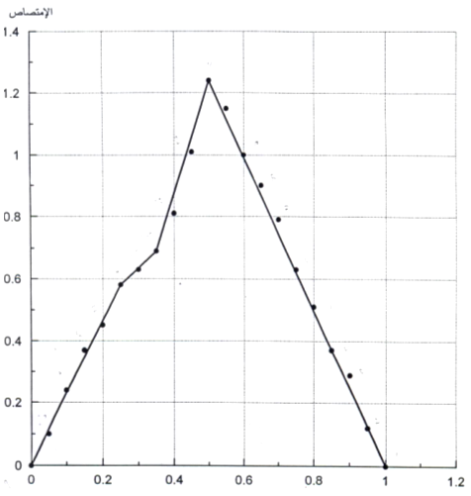
الامتصاص
الكسر المولي للـ Cu⁺² $\left(MM+L\right)$

الشكل (3) يوضح العلاقة بين الامتصاص والكسر المولي للنحاس الثنائي عند 444 نانومتر

جدول (4) يوضح نتائج طريقة النسب المولية
$0\text{.}\text{01}=\left[L\right]=\left[{\text{Cu}}^{+2}\right]$ مولاري ، $\text{444}=λ$ نانومتر ، الرقم الهيدروجيني = 5.00 ، º19=Tم
A_{m} – A_{c} | A_{c} | A_{m} | $$\frac{M}{L}$$ | حجم L  بـ cm³ | حجمCu⁺²  بـ cm³ | رقم العينة
0.000 | 0.000 | 0.000 | 0.00 | 0.00 | 1.00 | 1
0.126 | 0.005 | 0.131 | 0.25 | 0.25 | 1.00 | 2
0.266 | 0.009 | 0.275 | 0.50 | 0.50 | 1.00 | 3
0.392 | 0.014 | 0.406 | 0.75 | 0.75 | 1.00 | 4
0.510 | 0.019 | 0.529 | 1.00 | 1.00 | 1.00 | 5
0.539 | 0.023 | 0.562 | 1.25 | 1.25 | 1.00 | 6
0.546 | 0.028 | 0.574 | 1.50 | 1.50 | 1.00 | 7
0.557 | 0.033 | 0.590 | 1.75 | 1.75 | 1.00 | 8
0.595 | 0.037 | 0.632 | 2.00 | 2.00 | 1.00 | 9
0.602 | 0.042 | 0.644 | 2.25 | 2.25 | 1.00 | 10
0.616 | 0.047 | 0.663 | 2.50 | 2.50 | 1.00 | 11
0.618 | 0.051 | 0.669 | 2.75 | 2.75 | 1.00 | 12
0.629 | 0.056 | 0.685 | 3.00 | 3.00 | 1.00 | 13
0.636 | 0.060 | 0.696 | 3.25 | 3.25 | 1.00 | 14
0.643 | 0.065 | 0.708 | 3.50 | 3.50 | 1.00 | 15
0.648 | 0.070 | 0.718 | 3.75 | 3.75 | 1.00 | 16
0.650 | 0.074 | 0.724 | 4.00 | 4.00 | 1.00 | 17
0.000 | 0.093 | 0.093 | 00 | 5.00 | 0.00 | 18

A_{m} الامتصاص المقاس للعينة عند الطول الموجي 444 نانومتر.
A_{c} الامتصاص المتوقع للعينة حسابياً وطبقاً لامتصاص الموكونات عند الطول الموجي نفسه.
A_{m} – A_{c} تمثل صافي امتصاص المعقد المتكون عند الطول الموجي نفسه.
طريقة النسب المولية
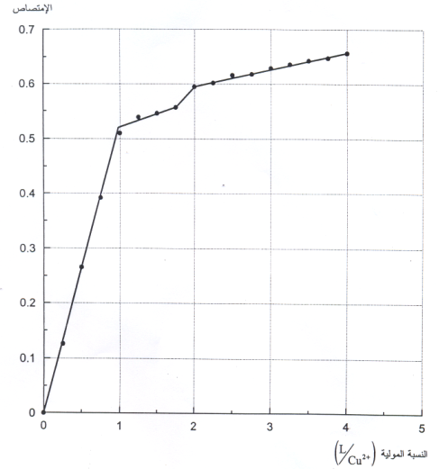
الامتصاص
الكسر المولي للـ Cu²⁺ $\left(MM+L\right)$

شكل (4) يوضح العلاقة بين الامتصاص والنسبة المولية $\frac{L}{M}$ عند الطول الموجي 444 نانومتر
جدول (5) يوضح $(λ_{\text{max}})$ و (A_{max}) لعينات تحتوي على نسب مولية (M:L) مختلفة
$0\text{.}\text{01}=\left[L\right]=\left[{\text{Cu}}^{+2}\right]$ مولاري ،$=λ$ من 350 إلى 800 نانومتر ، الرقم الهيدروجيني = 5.00 ، º18=Tم
اكبر امتصاص للعينة (A_{max}) | الطول الموجي المقابل لاكبر امتصاص $(λ_{\text{max}})$ | M:L | حجم L  بـcm³ | حجم Cu²⁺ بـ cm³ | رقم العينة
0.077 | 800 | - | 0.00 | 20.00 | 1
0.406 | 444 | - | 5.00 | 15.00 | 2
0.881 | 444 | - | 6.00 | 14.00 | 3
1.020 | 444 | - | 7.00 | 13.00 | 4
1.325 | 446 | 1:1 | 10.00 | 10.00 | 5
1.295 | 446 | - | 13.00 | 7.00 | 6
1.528 | 424 | 1:2 | 13.30 | 6.70 | 7
1.359 | 424 | 1:3 | 15.00 | 5.00 | 8
0.969 | 422 | 1:4 | 16.00 | 4.00 | 9
0.798 | 422 | 1:5 | 16.60 | 3.40 | 10
0.567 | 424 | 1:6 | 17.10 | 2.90 | 11
0.301 | 424 | 1:7 | 17.50 | 2.50 | 12
0.200 | 422 | - | 19.00 | 1.00 | 13
0.150 | 420 | - | 20.00 | 0.00 | 14

L تمثل ليكند (الاورثوفينيلين ثنائي الأمين)
ملاحظة: يلاحظ من هذا الجدول أن كل العينات تمتص إما عند الطول الموجي 424 نانومتر أو 444 نانومتر، وهذا يدل على تكوين معقدين فقط كل منهما يمتص عند طول موجي معين.

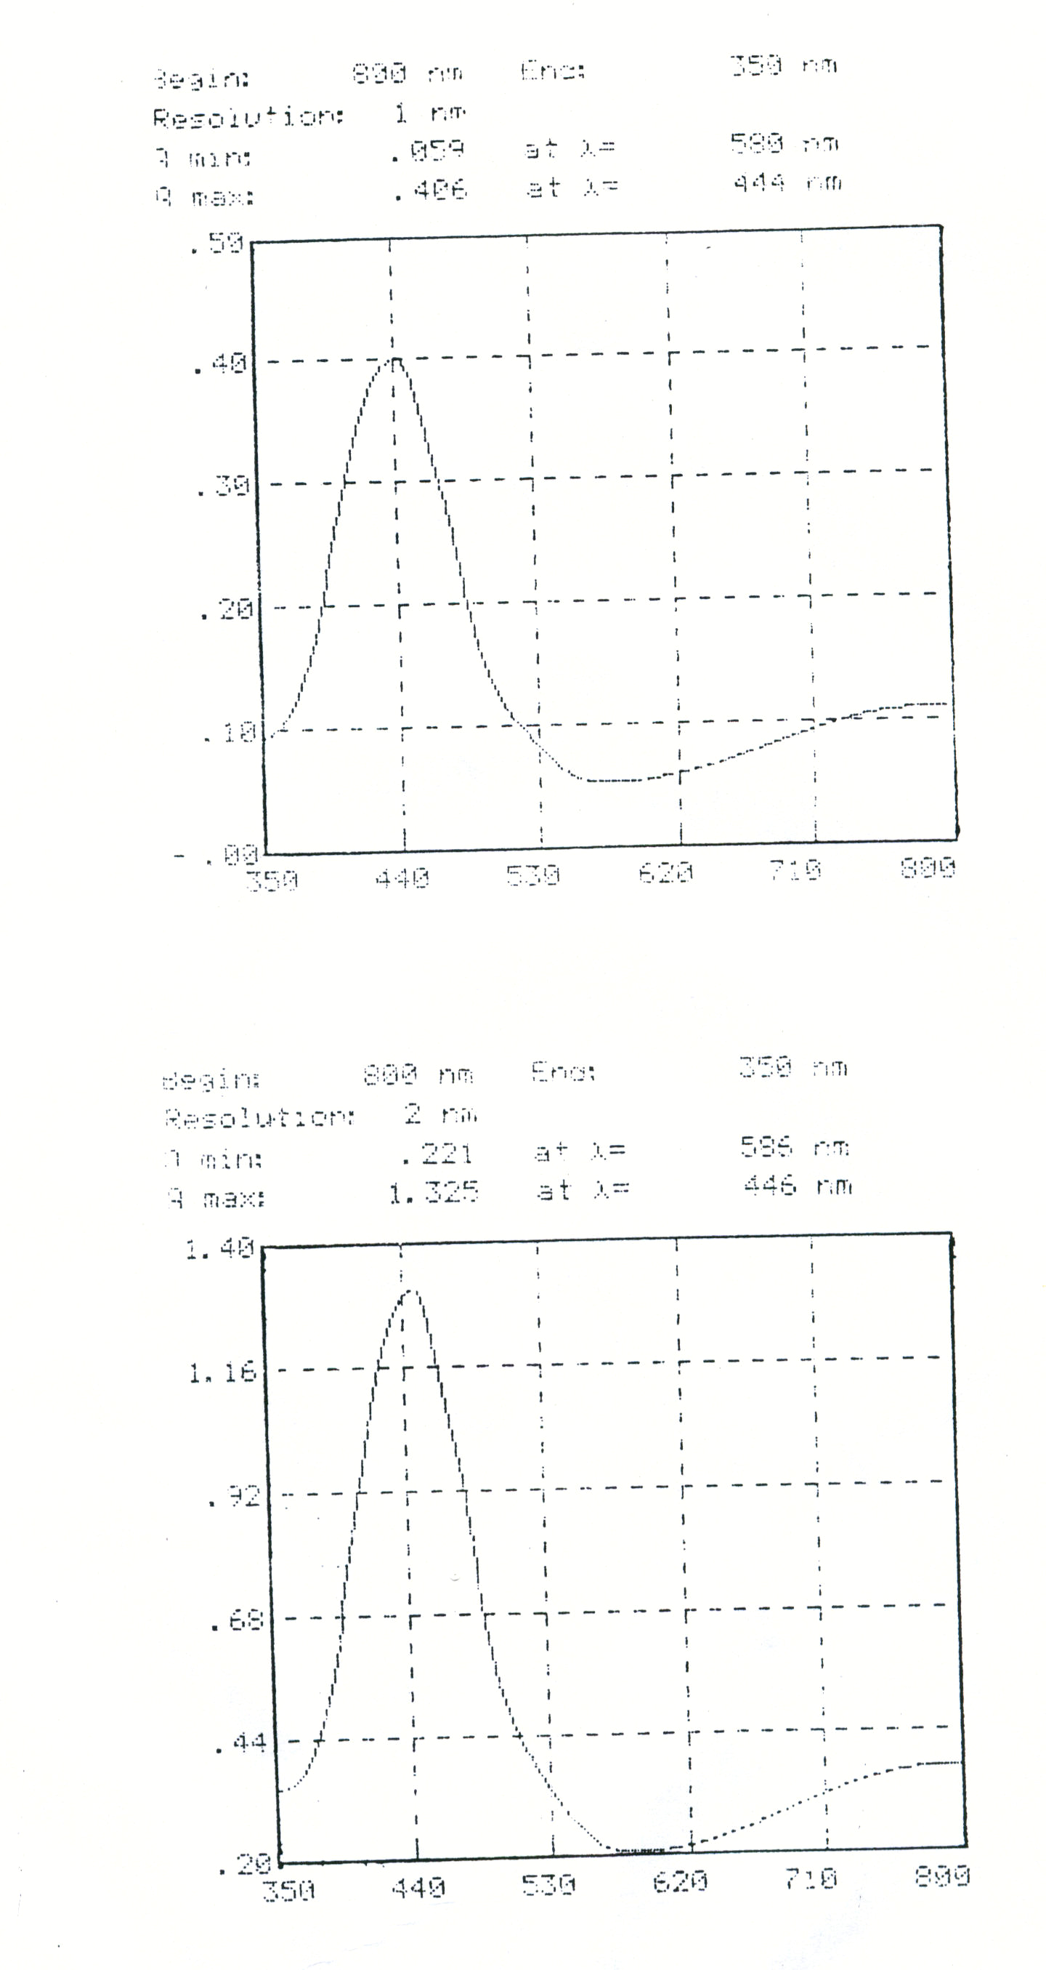
شكل (5) طيف الامتصاص للمعقد [CuL(H₂O)₄]²⁺ عند الطول الموجي (444) نانومتر
(أ)
(ب)
أ- للعينة (2) و ب- للعينة (5) من الجدول رقم (4).
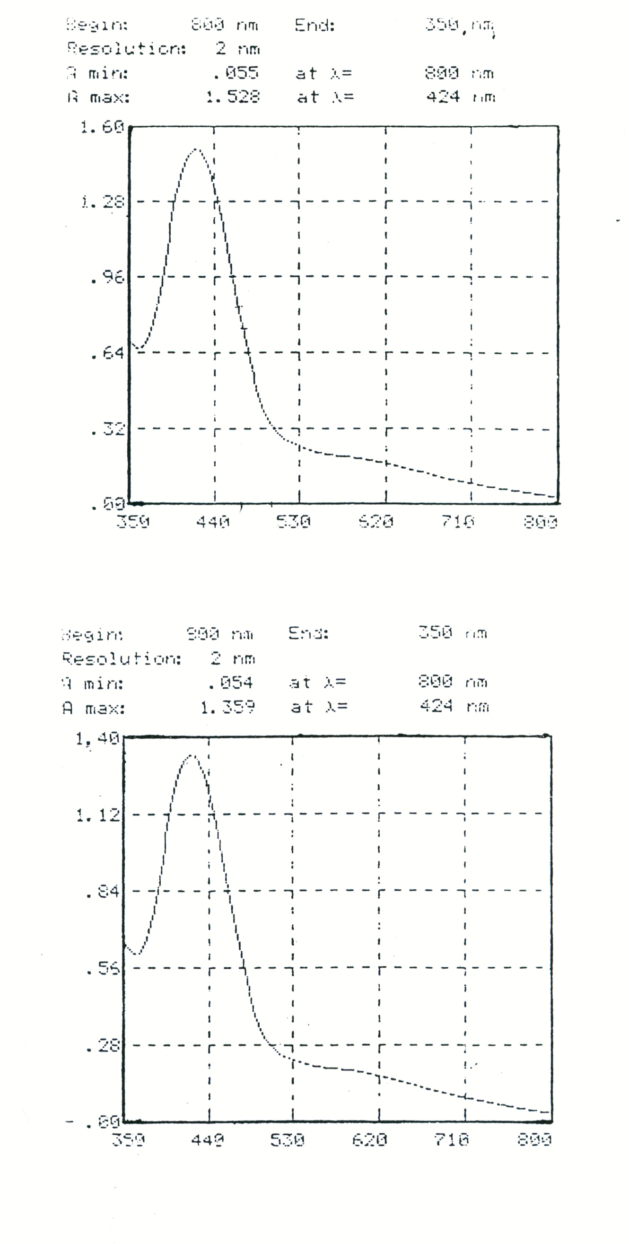
شكل (6) طيف الامتصاص للمعقد [CuL(H₂O)₄]²⁺ عند الطول الموجي (424) نانومتر
(أ)
(ب)
أ- للعينة (7) و ب- للعينة (8) من الجدول رقم (4).

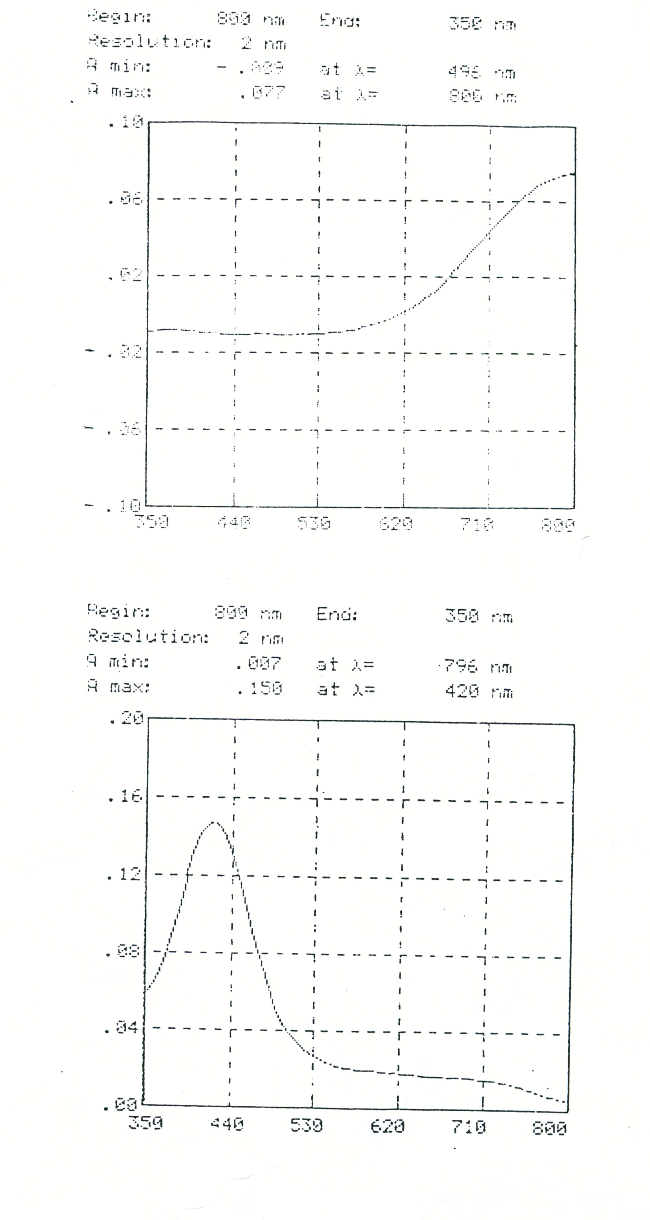
شكل (7) طيف الامتصاص للمعقد [CuL(H₂O)₄]²⁺ عند الطول الموجي (424) نانومتر
(أ)
(ب)
أ- للعينة (1) و ب- للعينة (14) من الجدول رقم (4).
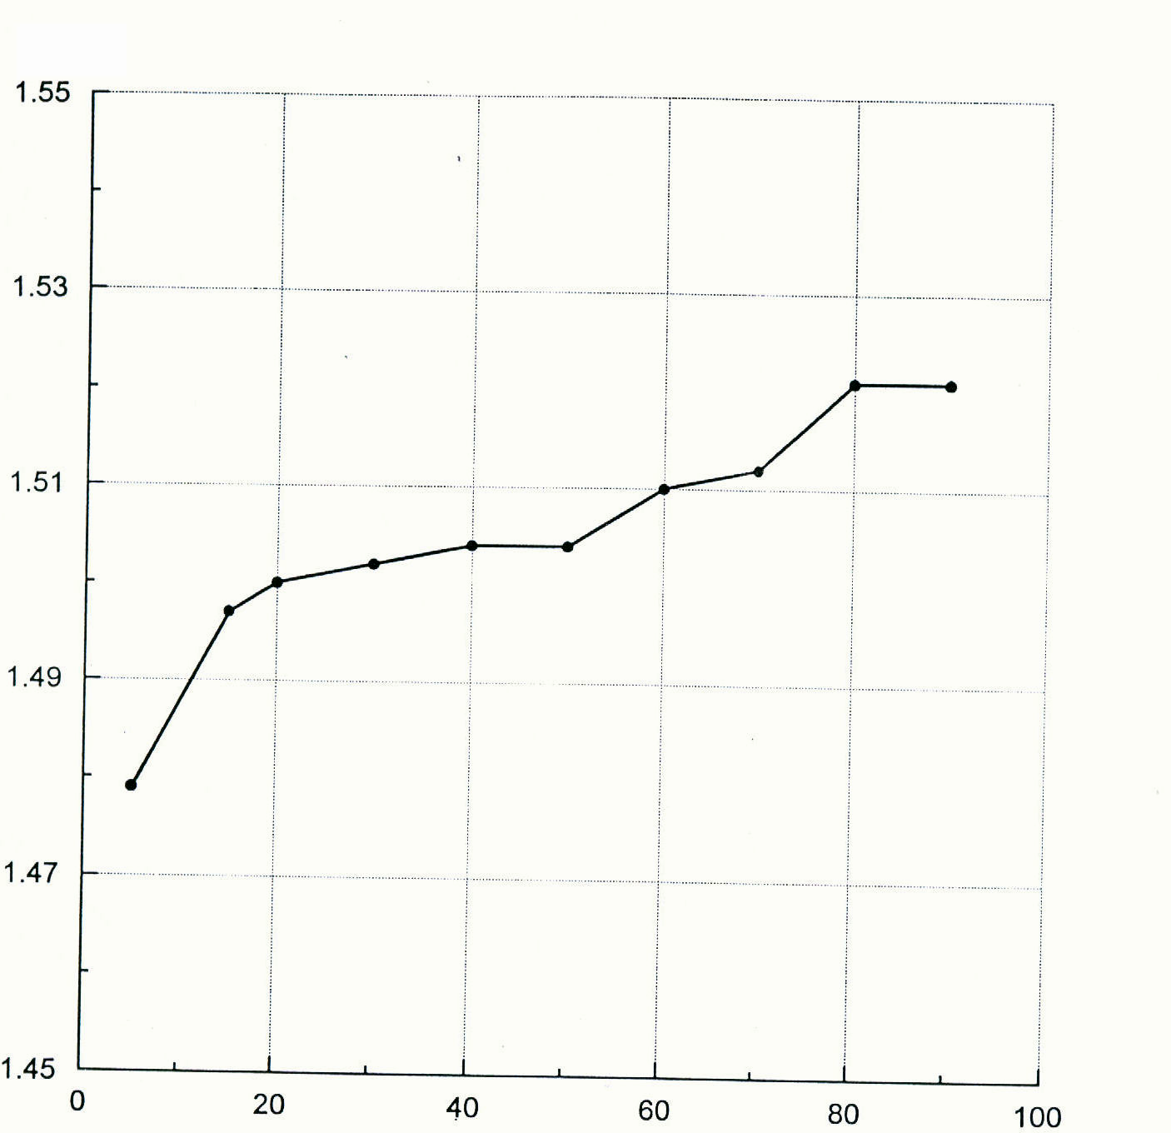
الامتصاص
درجة الحرارة (بالمئوي)

شكل (8) يوضح تأثير درجة الحرارة على امتصاص المعقد [CuL₂(H₂O)₂]²⁺ عند الطول الموجي 424 نانومتر.
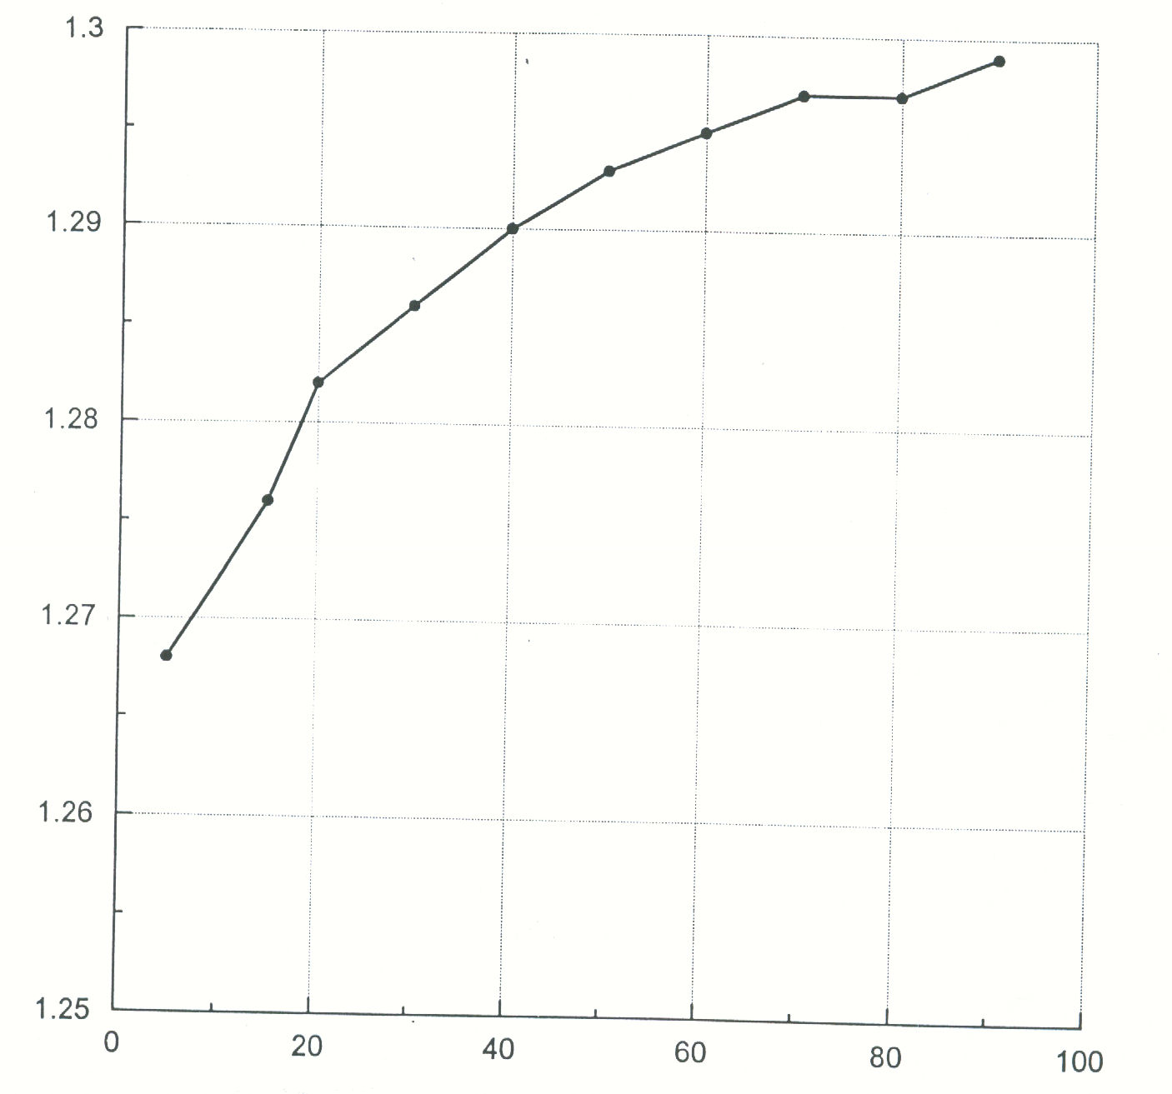
درجة الحرارة (بالمئوي)
الامتصاص

شكل (9) يوضح تأثير درجة الحرارة على امتصاص المعقد [CuL₂(H₂O)₂]²⁺ عند الطول الموجي 444 نانومتر.
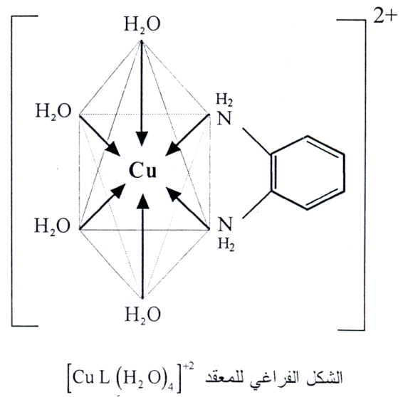

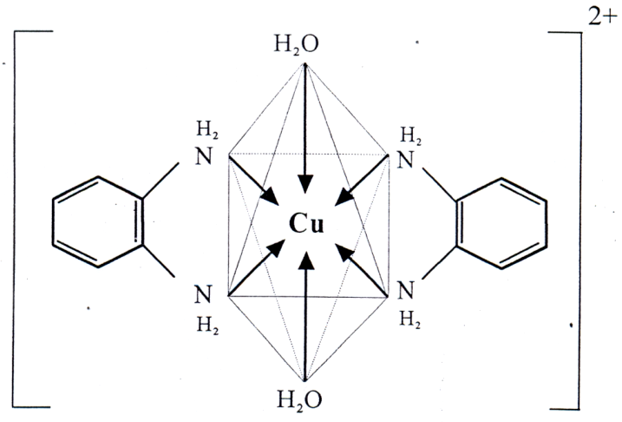

الشكل الفراغي للمعقد [CuL₂(H₂O)₂]⁺²

L تمثل ليكند (الأورثوفينيلين الأمين)
شكل (10) يمثل الشكل الفراغي المقترح لكلٍ من معقدي النحاس [CuL(H₂O)₄]²⁺ و [CuL₂(H₂O)₂]²⁺.

المصادر

- Dittler-Klingeman, A.M. and Hahm, F.E., Inorg. Chem. 1996-1997, 35, .
- Inorganic chemistry, Shriver & Atkins, Fourth Edition, Oxford University Pres. 2006.
- Harvey, A.E. and Manning, J.A., J. A. Chem. Soc.1950,72, 4488 .
- Golla, E.D. and Ayress, G.H., Talanta ,1973, 20,199-210 .
- Sufficient evidence of carcinogenicity in experimental animals, (NCI 1978).
- Sufficient evidence of carcinogenicity in experimental animals (IARC 1982_{a,b}).
- Handbook of carcinogenic potency and Genotoxicity Database, Gold and Zeiger, CRC Press, Inc. Boca Raton, 1997.
- Supplement to the carcinogenic potency database, Gold L.S; Manley, N.B.; Slone, T.H. and Rohnbach, L. (CPDB 1999).
- Reproductive and Cancer Hazard Assessment section, Office of environmental health assessment (DEHHA), California Environmental protection agency, August,2003 .
- Job, P. Ann. Chem. (Paris),1982, 9, 113.
- Vosburgh, W.C. and Cooper, G.R., J. Chem. Soc. 1941, 63, 437.
- Yoe, J.H. and Jones, A.C., Inc. Eng. Chem., Anal. Ed.,1944,16, 111 .
- Hathaway, B.J. and Tomlinson, A.A.G., Goord. Chem. Rev.,1970, 5, 143.
- Gazo, J.; et al., Coord. Chem. Rev., 18, 253 .
- Inorganic chemistry, Sharpe, A.G.; Longman Group limited, U.K. 1982 .
- الكيمياء غير العضوية، الجزء الأول، ج. أي هيوهي، منشورات مجمع اللغة العربية
الأردن، (1983).
- Hathaway, B.J. and Billing, Coord. Chem. Rev.,1970, 5, 1.
- Beck, M.T., Chemistry of complex equilibria, Van Nostrand, London, 1976.
- Sigel, H., Angew. Chem., Int. Ed.,1976, 13, 394 .
- Advanced Inorganic chemistry, Cotton, F.A. and Wilkinson, G.W., Fourth Edition, John Wiely Sons, Inc. U.S.A., (1976).
- Concise Inorganic chemistry, Lee, J.D. and Hall, Fourth Edition, (1993).
- Modern Inorganic chemistry, Lagowski, J.J. Marcel Dekker, Inc., New Youk ,2005.
- Harvey, A.E. and Manning, J.A., Chem. Soc.,1950,72, 4488.
- Bjerrum, J. and Nielson,E .J., Acta. Chem. scan,1948, 7, 297 .
- Gorden, G. and Birdwhistell, J., Am. Chem soc.,1959,81,3567 .

